 | г. Могилев, ул. Ленинская, 13  80(222) 70 70 28  +375 29 381-88-58 Наталья | 
Праздник «молдавского» вина в «Михайлово»
09.11.2024
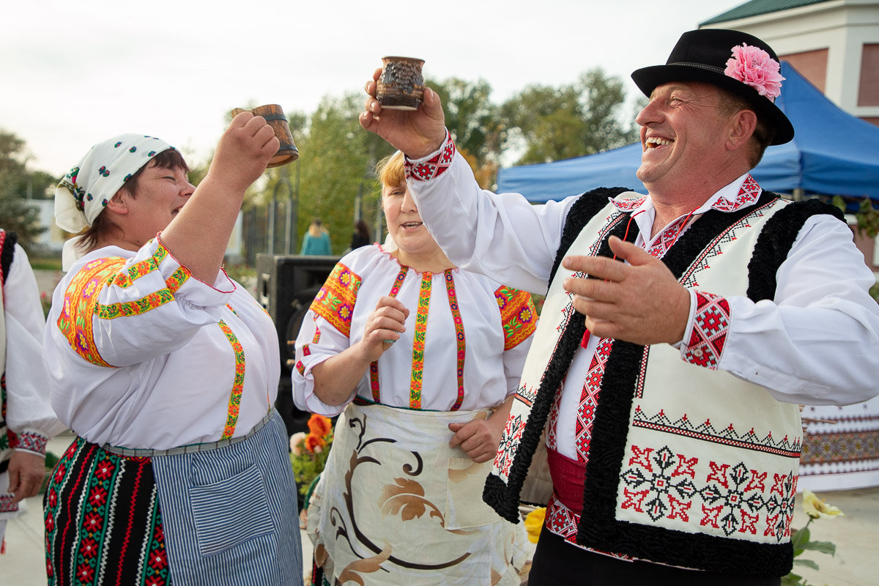 | 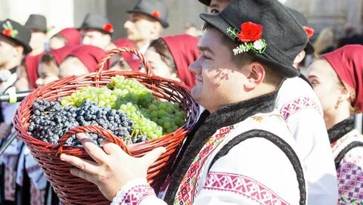 | 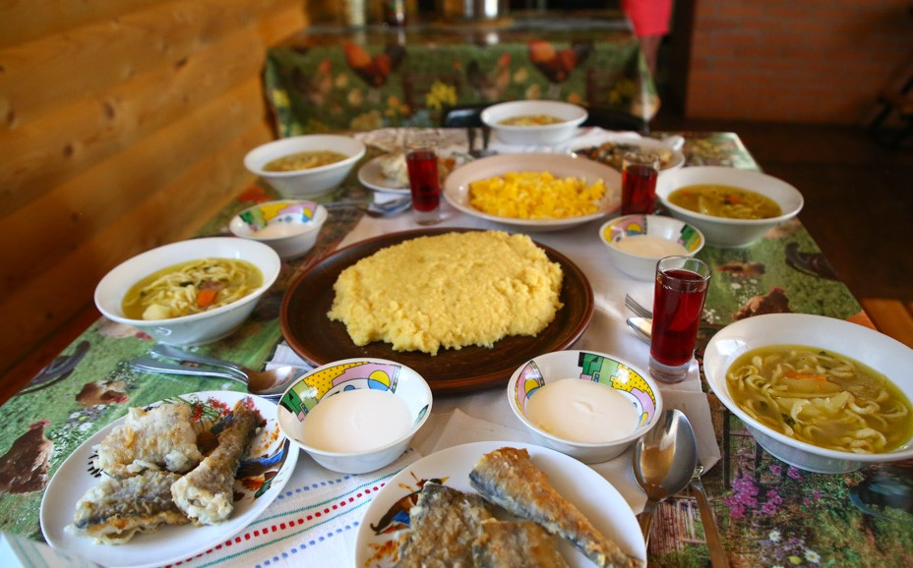
Программа тура:
08:00 Сбор группы на пл. Орджоникидзе. Встреча с экскурсоводом. Посадка в автобус.
08:10 Выезд из Могилева. Путевая информация экскурсовода.
09:10 Мемориальная часовня и памятник в деревне Лесная - установлены в честь 200-летия победы русских войск над шведским корпусом генерала А. Левенгаута в битве 1708 года под д. Лесная.
09:30 – 09:50 Переезд в Славгород.
09:50 – 10:45 Обзорная экскурсия по городу.
Побывать в Славгороде стоит каждому, кто хочет проникнуться атмосферой небольших белорусских городов и окунуться в историю их развития. Своим положением Славгород свидетельствует о том умении и вкусе, с какими в старину выбирали места для постройки городов.
10:45 – 10:55 Переезд на агроусадьбу.
11:00 – 13:00 Интерактивная программа:
- встреча гостей у автобуса по молдавской традиции
- молдавское застолье (вино, блюда традиционной молдавской кухни:
- зама (суп с домашней лапшой на курином бульоне);
- фриптура (мясное блюдо);
- плэчите (молдавская выпечка: с солёными сыром и зеленью; с сладкой
начинкой из тыквы) и многое др.
- развлекательная программа (молдавские песни, игры, танцы);
- мастер-класс по сыроварению;
- продажа домашней продукции агроусадьбы
- танец "молдавская хора" с участием гостей на прощание.
13:10 – 13:30 Переезд на Голубую криницу.
С древнейших времен Синий колодец почитается в народе как святой и целебный. В настоящее время около родника построена небольшая церковь, установлены православные кресты. По поверьям вода источника помогает от разных болезней. Многие люди, чтобы исцелиться, раздеваются и лезут в воду, затем одеваются в новую одежду, а старую оставляют на месте.
13:30 – 14:30 Свободное время.
14:30 – 16:00 Переезд в Могилев.

Стоимость программы: 130,00 руб./чел.

Включено в стоимость: транспортное обслуживание по маршруту; экскурсионное обслуживание по программе; интерактивная программа на агроусадьбе с угощениями.
Оплачивается дополнительно: личные расходы.

